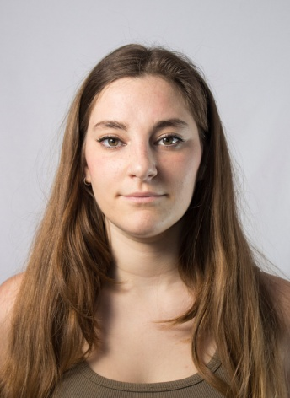

**Pastora Aguilar Chaves**

|  |  |
| --- | --- |
| C/ Antonio Machado , 25  Teléfono:622445752  Correo electrónico: [pastoraaguilar17@gmail.com](mailto:pastoraaguilar17@gmail.com)  Fecha de nacimiento: 14/05/1998 |  |

|  |  |
| --- | --- |
| Objetivo | Formar parte de una empresa en la que pueda poner en práctica todos mis conocimientos y mis habilidades, que me ayude a crecer laboralmente, me otorgue estabilidad laboral y en la cual pueda continuar desarrollándome como profesional. Seguir creciendo intelectualmente y seguir aprendiendo día a día. |
|  |  |
| Cualificaciones | Capacidad para relacionarme con los demás, responsable, actitud positiva hacia el trabajo, adaptabilidad, capacidad para la escritura y para el aprendizaje, íntegra, alegre, soy una persona puntual y respetuosa, con capacidad cooperativa. |
|  |  |
| Formación académica | IES CANTILLANA E.S.O - Septiembre 2013-junio2016  **Fundación Dolores Sopeña G.M Aux. Enfermería**  Septiembre 2016-diciembre 2017  Curso online de Cuidados auxiliares de enfermería en Geriatría.  Curso de RCP Básica y Desfibrilador Semiautomático. |
|  |  |
| Formación no reglada. | Curso de teatro impartido por la delegación de juventud del ayuntamiento de Cantillana, 40 H. |
| Idiomas | Inglés A2 |
| Experiencia | Quiosco “Las chuches” Marzo 2014- Agosto 2014  Cuidados a domicilio Enero 2013-Octubre 2015  Buzoneo de publicidad 15/09/2015  42Hrs voluntarias en una clínica Odontológica.  Acompañamiento hospitalario.  Colaboradora en el departamento de producción en la empresa de Lightning Entertainment Design creadores de Survival Horror LED. |
| Otros datos de interés. | Soy miembro fundadora de una Asociación juvenil cinematográfica “PigmalionFilms” en la cual hemos realizado varios cortometrajes y actividades.  Colaborador corresponsal Juvenil del ayuntamiento de Cantillana.  Inscrita en Garantía Juvenil. |
| Informática | Conocimientos básicos de ofimática. |